**D – 05.03.03 NAWIERZCHNIE PŁYT BETONOWYCH**

1. **WSTĘP**
   1. **Przedmiot SST**

Przedmiotem niniejszej szczegółowej specyfikacji technicznej (SST) są wymagania dotyczące wykonania i odbioru robót dla przebudowy dróg z płyt betonowych w technologii pasowej w Gminie Szamotuły

* 1. **Zakres stosowania SST**

Szczegółowa Specyfikacja Techniczna (SST) jest dokumentem przetargowym i kontraktowym przy realizacji robót wymienionych w pkt. 1.1.

* 1. **Zakres robót objętych SST**

Ustalenia zawarte w niniejszej specyfikacji dotyczą zasad prowadzenia robót związanych z wykonaniem nawierzchni z płyt betonowych w zakresach objętych dokumentacją projektową.

Zakres prac obejmuje:

- wykonanie nawierzchni z płyt typu PDTP (lub o podobnych parametrach) o grubości 16cm

- wykonanie nawierzchni z płyt otworowych typu JOMB (lub o podobnych parametrach) o grubości 12cm

* 1. **Określenia podstawowe**
     1. Nawierzchnia z elementów prefabrykowanych – nawierzchnia płyt drogowych betonowych przeznaczona dla ruchu lub postoju pojazdów.
     2. Pozostałe określenia są zgodne z obowiązującymi, odpowiednimi polskimi normami i definicjami podanymi w SST D-M-00.00.00 „ Wymagania ogólne” pkt. 1.4.
  2. **Ogólne wymagania dotyczące robót**

Ogólne wymagania dotyczące robót podano w SST D-M-00.00.00 „Wymagania ogólne” pkt. 1.5.

1. **MATERIAŁY**
   1. **Ogólne wymagania dotyczące materiałów**

Ogólne wymagania dotyczące materiałów, ich pozyskiwania i składowania podano w SST D-M-00.00.00 „Wymagania ogólne” pkt. 2.

* 1. **Rodzaje materiałów**

Materiałami stosowanymi przy wykonaniu nawierzchni z elementów prefabrykowanych objętych niniejszą SST, są:

- płyty drogowe betonowe pełne zbrojone o wymiarach 0,8 x 1,2 x 0,16m

- płyty otworowe betonowe zbrojone o wymiarach 0,75x1,0x0,12

- piasek na podsypkę pod płyty pełne – występuje w warstwie odsączającej,

- podsypka cementowo – piaskowa pod płyty otworowe,

- woda

**2.3. Płyty betonowe**

Płyty betonowe, stosowane do wykonania nawierzchni powinny odpowiadać wymaganiom BN-80/6775-03/01 [2] i BN-80/6775-03/02 [3] i specyfikacji technicznej wyrobu – wytrzymałość na ściskanie betonu – klasa C25/30, nasiąkliwość < 5%,

**2.3.1. Kształt i wymiary płyt betonowych**

**2.3.1.1. Płyty typu PDTP pełne zbrojone o grubości 16cm**

Stosowane wymiary płyt betonowych:

- 120 x 80 x 16 cm

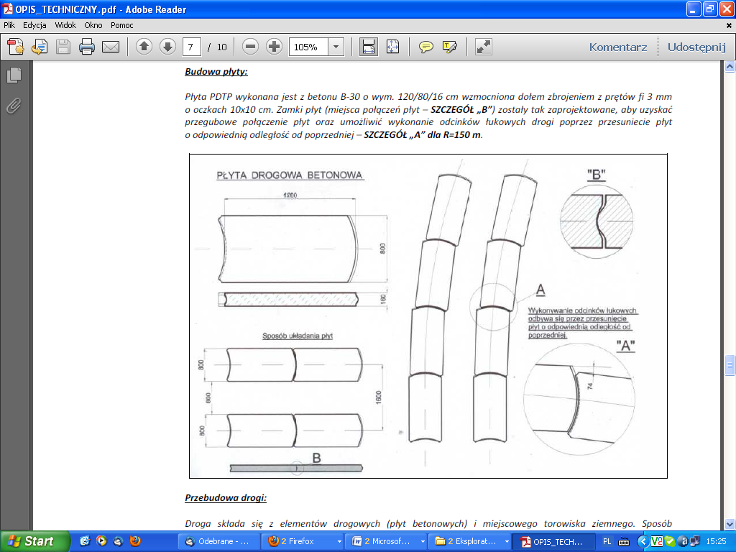

Dopuszcza się inne wymiary i rodzaje płyt pod warunkiem zachowania zbliżonych parametrów użytkowych. Przede wszystkim nawierzchnia z tych płyty musi oprócz własnej wytrzymałości być odporna również na klawiszowanie.

**2.3.1.2. Płyty typu JOMB otworowe zbrojone o grubości 12cm**

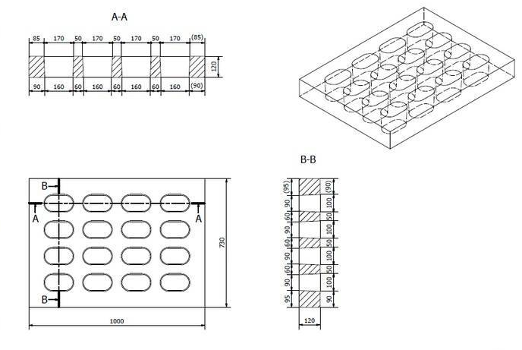

Dopuszcza się inne wymiary i rodzaje płyt pod warunkiem zachowania zbliżonych parametrów użytkowych.

**2.3.2. Wygląd zewnętrzny**

Powierzchnie płyt powinny być bez rysy, pęknięć i ubytków betonu. O fakturze z formy lub zatartej, zgodnie z wymaganiami. Krawędzie płyt powinny być równe i proste.

Dopuszczalne wady oraz uszkodzenia powierzchni i krawędzi płyt betonowych nie powinny przekraczać wartości podanych w tablicach 1.

Tablica 1. Dopuszczalne wady oraz uszkodzenia powierzchni i krawędzi płyt betonowych

|  |  |  |  |
| --- | --- | --- | --- |
| Rodzaj wad i uszkodzeń | | Dopuszczalna wielkość wad i uszkodzeń | |
| Gatunek 1 | Gatunek 2 |
| Wklęsłość lub wypukłość powierzchni górnej, wichrowatość powierzchni i krawędzi, mm | | 3 | 4 |
| Szczerby i uszkodzenia krawędzi i naroży | liczba, max | 3 | 4 |
| długość, mm, max | 20 | 30 |
| głębokość, mm, max | 5 | 7 |

Dopuszczalne odchyłki wymiarów płyt betonowych nie powinny przekraczać wartości podanych w tablicy 2.

Tablica 2. Dopuszczalne odchyłki wymiarów płyt betonowych

|  |  |  |  |
| --- | --- | --- | --- |
| Rodzaj wymiaru | | Dopuszczalna odchyłka mm | |
| Gatunek 1 | Gatunek 2 |
| Płyty betonowe | długość | ± 5 | ± 8 |
| szerokość | ± 5 | ± 8 |
| grubość | ± 3 | ± 5 |

**2.3.3. Składowanie**

Płyty betonowe mogą być składowane na otwartej przestrzeni, na podłożu wyrównanym i odwodnionym, z zastosowaniem podkładek i przekładek, ułożonych w pionie jedna nad drugą.

* 1. **Piasek na podsypkę**

W przypadku płyt pełnych rolę piasku na podsypkę spełnia warstwa odsączająca wg 04.02.01.

* 1. **Woda**

Woda używana przy wykonywaniu zagęszczenia podsypki i do zamulania nawierzchni może być studzienna lub z wodociągu, bez specjalnych wymagań.

* 1. **Podsypka cementowo - piaskowa**

Na podsypkę cementowo-piaskową należy stosować

– piasek spełniający wymagania PN-B-06711,

– cement portlandzki klasy 32,5 spełniający wymagania PN-B-19701

1. **SPRZĘT**

**3.1. Ogólne wymagania dotyczące sprzętu**

Ogólne wymagania dotyczące sprzętu podano w SST D-M-00.00.00 „Wymagania ogólne” pkt. 3.

**3.2. Sprzęt do wykonania tymczasowych nawierzchni z elementów prefabrykowanych**

Wykonawca przystępuje do wykonania nawierzchni z elementów prefabrykowanych powinien wykazać się możliwością korzystania z następującego sprzętu:

- koparka samojezdna z chwytakiem zaciskowym

- równiarek,

- wibratorów płytowych,

- ubijaków.

1. **TRANSPORT**

**4.1. Ogólne wymagania dotyczące transportu**

Ogólne wymagania dotyczące transportu podano w SST D-M-00.00.00 „Wymagania ogólne” pkt. 4.

**4.2. Transport materiałów**

**4.2.1**. Transport płyt betonowych

Płyty betonowe mogą być przewożone dowolnymi środkami transportu. Płyty powinny być zabezpieczone przed przemieszczaniem się i uszkodzeniami w czasie transportu, a górna warstwa nie powinna wystawać poza ściany środka transportowego więcej niż 1/3 wysokości tej warstwy.

1. **WYKONANIE ROBÓT**
   1. **Ogólne zasady wykonywania robót**

Ogólne zasady wykonywania robót podano w SST D-M-00.00.00 „Wymagania ogólne” pkt. 5.

* 1. **Przygotowanie podłoża**

Podłoże pod nawierzchni z elementów prefabrykowanych powinno być przygotowane zgodnie z wymaganiami określonymi w SST D-04.01.01 „Koryto wraz z profilowaniem i zagęszczeniem podłoża” oraz D-04.02.01 „Warstwa odsączająca”

Jeżeli dokumentacja projektowa lub SST nie stanowi inaczej, to na podłożu z gruntu niewysadzinowego można bezpośrednio układać nawierzchnię z płyt betonowych. Jeżeli w podłożu występują grunty wątpliwe bądź wysadzinowe, nawierzchnię z płyt należy układać na podsypce piaskowej.

* 1. **Wykonanie podsypki**

Podsypka pod nawierzchnię powinna być wykonana z piasku odpowiadającego wymaganiom SST 04.02.01 .

Grubość podsypki powinna być zgodna z dokumentacją projektową lub SST. Jeżeli dokumentacja projektowa lub SST nie stanowi inaczej, to grubość podsypki nie mniejsza niż 10 cm na podłożu z gruntów wątpliwych i 25 cm z gruntów wysadzinowych.

Dla nawierzchni z płyt otworowych należy wykonywać podsypkę cementowo – piaskową o gr. min. 6cm

Podsypka powinna być rozłożona w warstwie o jednakowej grubości przy użyciu równiarki lub prowadnic i planu, w sposób zapewniający uzyskanie wymaganych spadków i rzędnych wysokościowych.

Zagęszczenie podsypki należy przeprowadzić bezpośrednio po rozłożeniu. Zagęszczenie należy wykonywać przy zachowaniu optymalnej wilgotności zagęszczanego piasku, aż do osiągnięcia wskaźnika zagęszczenia Is >=1,00.

* 1. **Wykonanie nawierzchni z płyt betonowych**
     1. **Układanie płyt**

Nawierzchnię z płyt betonowych bełnych należy wykonać w układzie pasowym. Przykładowe sposoby ułożenia płyt w układzie pasowym dla dróg o jednym pasie ruchu podano na schemacie pkt. 2.3.1.

Płyty otworowe należy układać dla wykształcenia łuków lub umożliwienia przejazdów przez płyty pełne (głowne)

Sposób ułożenia płyt powinien być zgodny z dokumentacją projektową, SST lub wskazaniami Inżyniera.

* + 1. **Wykonanie nawierzchni**

Układanie nawierzchni z płyt betonowych na uprzednio przygotowanym podłożu może się odbywać bezpośrednio ze środków transportowych lub z miejsca składowania, za pomocą koparek samojezdnych wyposażonych w chwytak zaciskowy.

Płyty należy układać tak, aby całą swoją powierzchnią przylegały do podłoża (podłoża gruntowego lub podsypki). Powierzchnie płyt nie powinny wystawać lub być zagłębione względem siebie więcej niż 4 mm. Po ułożeniu pasów jezdnych wypełnić przestrzeń nawierzchnią z kruszywa wg D.05.02.01

1. **KONTROLA JAKOŚCI ROBÓT**
   1. **Ogólne zasady kontroli jakości robót**

Ogólne zasady kontroli jakości robót podano w SST D-M-00.00.00 „Wymagania ogólne” pkt. 6.

* 1. **Kontrola przygotowania podłoża**

Kontrola polega na sprawdzeniu zgodności z :

1. Dokumentacją projektową – na podstawie oględzin i pomiarów,
2. Wymaganiami podanymi w SST D-04.01.01 lub D-04.02.01
   1. **Kontrola wykonania podsypki**

Kontrola ułożonej podsypki piaskowej polega na sprawdzeniu zgodności z:

1. Dokumentacją projektową w zakresie grubości ułożonej warstwy i wyrównania do wymaganego profilu – na podstawi oględzin i pomiarów,
2. Wymaganiami podanymi w p. 5.3. niniejszej SST.
   1. **Kontrola wykonania nawierzchni płyt betonowych**

Kontrola jakości robót polega na sprawdzeniu ich zgodności z:

1. Dokumentacja projektową w zakresie cech geometrycznych nawierzchni oraz dopuszczalnych odchyłek wymienionych w tablicy 1 – na podstawie oględzin i pomiarów,
2. Wymaganiami podanymi w SST D-05.03.03 „Nawierzchnie z płyt betonowych”.
   1. **Pomiary cech geometrycznych nawierzchni**

Jeśli dokumentacja projektowa i SST nie określa inaczej, to przeprowadzone pomiary nie powinny wykazać większych odchyleń w zakresie cech geometrycznych tymczasowych nawierzchni z elementów prefabrykowanych niż te, które podano w tablicy 4.

* 1. **Ocena wyników badań**

Wszystkie materiały muszą spełniać wymagania podane w punkcie 2.

Wszystkie elementy robót, które wykazują odstępstwa od postanowień SST powinny zostać rozebrane i ponownie wykonane na koszt Wykonawcy.

1. **OBMIAR ROBÓT**
   1. **Ogólne zasady obmiaru robót**

Ogólne zasady obmiaru robót podano w SST D-M-00.00.00 „Wymagania ogólne” pkt. 7.

* 1. **Jednostka obmiarowa**

Jednostką obmiarową jest m2 wykonanej nawierzchni z elementów prefabrykowanych.

1. **ODBIÓR ROBÓT**

Ogólne zasady odbioru robót podano w SST D-M-00.00.00 „Wymagania ogólne” pkt. 8. Roboty uznaje się za wykonanie zgodne z dokumentacją projektową, SST i wymaganiami Inżyniera, jeżeli wszystkie pomiary i badania, z zachowaniem tolerancji wg punktu 6, dały wyniki pozytywne.

1. **PODSTAWA PŁATNOŚCI**
   1. **Ogólne ustalenia dotyczące podstawy płatności**

Ogólne ustalenia dotyczące płatności podano w SST D-M-00.00.00 „Wymagania ogólne” pkt. 9.

* 1. **Cena jednostki obmiarowej**

Cena 1 mb drogi z elementów prefabrykowanych obejmuje:

- prace pomiarowe i roboty przygotowawcze,

- oznakowanie robót,

- dostarczenie materiałów,

- przygotowanie podłoża (ewentualnie wykonanie podsypki),

- ułożenie płyt

- uporządkowanie terenu robót,

- przeprowadzenie pomiarów geodezyjnych

1. **PRZEPISY ZWIĄZANE**

Normy

PN-B-11113 Kruszywo mineralne. Kruszywo naturalne do nawierzchni

drogowych; piasek

BN-80/6775-03/01 Prefabrykaty budowlane z betonu. Elementy nawierzchni

dróg, ulic, parkingów i torowisk tramwajowych. Wspólne

wymagania i badania

BN-80/6775-03/02 Prefabrykaty budowlane z betonu. Elementy nawierzchni

Dróg, ulic, parkingów i torowisk tramwajowych. Płyty

drogowe.